Phổ biến Nghị định số 96/2023/NĐ-CP ngày 30/12/2023
Quy định chi tiết một số định của Luật Khám bệnh, chữa bệnh

Vào lúc 8 giờ ngày 16/4/2024, Bệnh viện Tâm thần tỉnh Kon Tum tổ chức tập huấn phổ biến Nghị định số 96/2023/NĐ-CP ngày 30/12/2023 Quy định chi tiết một số định của Luật Khám bệnh, chữa bệnh tại Hội trường Bệnh viện Tâm thần cho 25 đồng chí là bác sỹ, điều dưỡng, kỹ thuật viên,.. của bệnh viện.
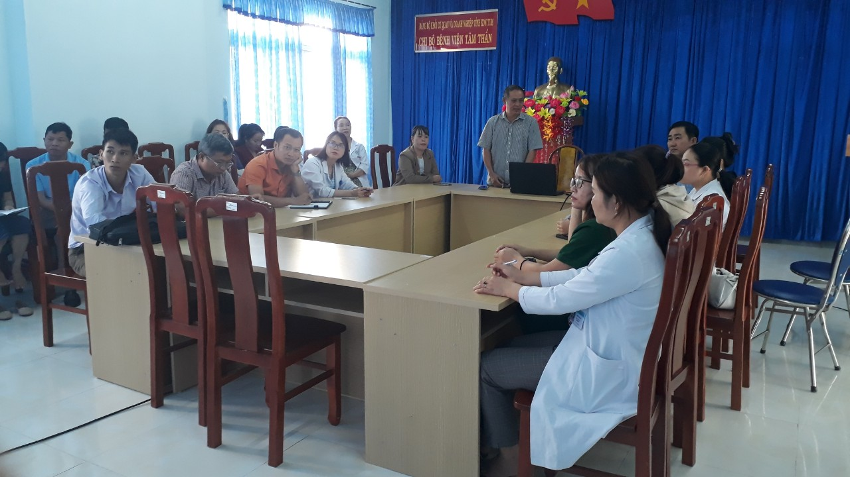
Đồng chí Bùi Trọng Trí – Phó Giám đốc Bệnh viện Tâm thần phát biểu tại buổi tập huấn
Dưới sự chủ trì của Bs CKI. Bùi Trọng Trí, Phó Giám đốc Bệnh viện Tâm thần, buổi tập huấn đã triển khai các nội dung như:
- Cấp giấy phép hành nghề khám bệnh, chữa bệnh;
- Cấp giấy phép hoạt động khám bệnh, chữa bệnh;
- Áp dụng kỹ thuật mới, phương pháp mới và thử nghiệm lâm sàng trong khám bệnh, chữa bệnh;
- Quản lý thiết bị y tế tại cơ sở khám bệnh, chữa bệnh;
- Huy động, điều động cơ sở khám bệnh, chữa bệnh tham gia hoạt động khám bệnh, chữa bệnh trong trường hợp xảy ra thiên tai, thảm họa, dịch bệnh truyền nhiễm thuộc nhóm A và tình trạng khẩn cấp;
- Điều kiện bảo đảm cho hoạt động khám bệnh, chữa bệnh;
- Hướng dẫn các quy định về lộ trình thực hiện; quy định chuyển tiếp liên quan đến giấy phép hành nghề và giấy phép hoạt động.
Tại buổi tập huấn Ban Giám đốc và các thành viên tham dự cũng đưa ra các ý kiến, phương pháp rà soát, tháo gỡ khó khăn trong quá trình áp dụng Nghị định 96/2023/NĐ-CP tại bệnh viện.
Phát biểu tổng kết lớp tập huấn, đồng chí Bùi Trọng Trí đã nêu lên vai trò quan trọng của Luật Khám bệnh, chữa bệnh mới và Nghị định 96/2023/NĐ-CP trong công tác khám bệnh, chữa bệnh. Bên cạnh đó, chỉ đạo các đơn vị nghiên cứu các văn bản, tổ chức thực hiện nghiêm các quy định đã được ban hành./.

